<https://www.sle.be/wat-levend-erfgoed/rassen/vlaams-schaap>

**Vlaams schaap**

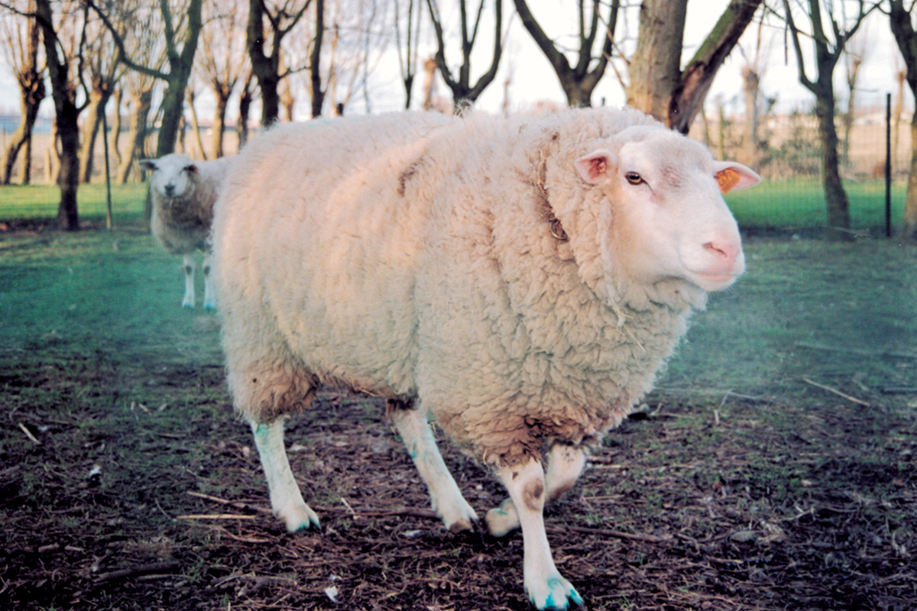

Het Vlaams schaap kwam reeds in de late Middeleeuwen in ons land voor. Dit schaap leverde in de beginperiode de wol voor de bloeiende Vlaamse lakenindustrie. Na een lange bloei periode ging het langzaam bergaf met het Vlaamse schaap.

Het ras wordt wel eens verward met het Belgisch melkschaap. Na de tweede wereldoorlog werden alle inlandse melkschapen samengesmolten tot het Belgisch melkschaap en werd het Vlaams schaap bijna volledig weg geselecteerd. In België was het ras zo goed als uitgestorven maar in Nederland werd de Vlaming, een bepaald type Vlaamse schapen, gebruikt in het kruisingsprogramma voor de creatie van de Swifter. Uit deze Vlaming en enkele Belgische restpopulaties werd het Vlaams schaap nieuw leven in geblazen.

Het is een groot schaap dat hoog op de poten staat. De romp is volledig bewold evenals de buik en staart. Het Vlaamse schaap is een melkrijk en zeer vruchtbaar dier, de ooien brengen zelf makkelijk drie lammeren groot. De slachtopbrengst is eerder matig maar de wolproductie is overvloedig. De witte wol is lang, golvend, zijdeachtig en licht krullend aan de uiteinden. De huid is eenkleurig rozig en soepel.

Bron: [www.sle.be](http://www.sle.be)